  DIVIETO DI TRANSITO |   SENSO VIETATO | 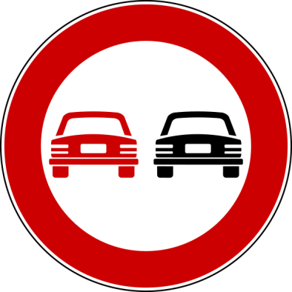  DIVIETO DI SORPASSO
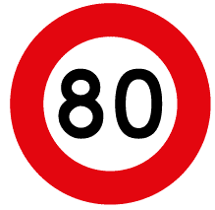  LIMITE DI VELOCITA’ |   DIVETO DI SEGNALAZIONI ACUSTICHE |   DIVIETO DI SOSTA
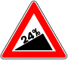  SALITA RIPIDA |   PERICOLO GENERICO |   LAVORI IN CORSO
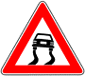  STRADA SDRUCCIOLEVOLE |   BAMBINI |   CADUTA MASSI

  ROTATORIA |   DIREZIONE OBBLIGATORIA | 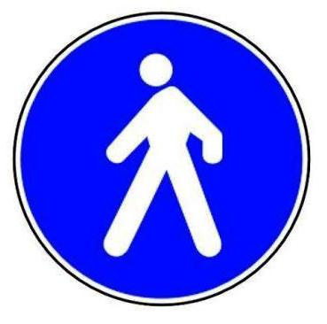  PERCORSO PEDONALE
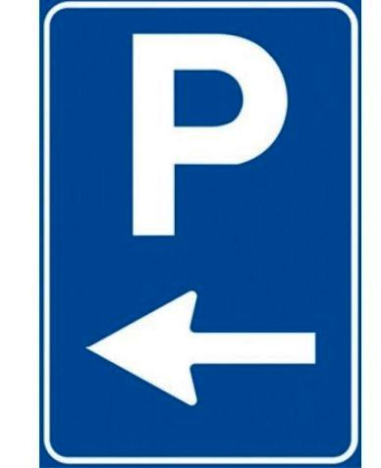  PARCHEGGIO | 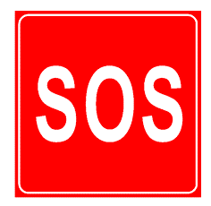  CHIAMATA DI SOCCORSO |   DARE PRECEDENZA
  STOP | 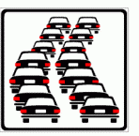  CODA |   SENSO UNICO
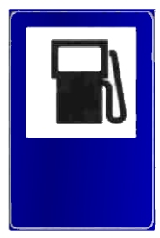  RIFORNIMENTO |   STRADA SENZA USCITA |   PIAZZOLA

